TINDAKAN PASTORAL KONSELING TERHADAP PERSELINGKUHAN
“ Tinjauan Teologis Tentang Pelayanan Pastoral Konseling Bagi
Perselingkuhan di Gereja Toraja Jemaat Bukit Tanggoa Klasis
Sulawesi Tengah Timur”
PERPUSTAKAAN
SEKOLAH TINGGI AGAMA
KRISTEN NEGERI TORAJA

Jjl, Terima! <T~Z- /<P

wo.InduR
TORAJA /■
DibeH/ .
Hadiah dari ¹

Terima dari:
SKRIPSI
Diajukan Kepada Sekolah Tinggi Agama Kristen Negeri (STAKN) Toraja
Untuk Memenuhi Persyaratan Akademik Guna Memperoleh Gelar Sarjana
Teologi (S.Th)
Oleh
RI NA B TODING
20133681

SEKOLAH TINGGI AGAMA KRISTEN NEGERI

(STAKN) TORAJA

2017


HALAMAN PERSETUJUAN  Judul :TINDAKAN PASTORAL KONSELING TERHADAP  PERSELINGKUHAN  Sub Judul .Tinjauan Teologis Pastoral-Konseling Bagi Perselingkuhan Yang  Teijadi di Jemaat Bukit Tanggoa Klasis Sulawesi Tengah Timur  Diajukan oleh,  Nama | : Rina B. Toding
Nirm | :20133681
Jurusan | : Teologi Kristen

Dosen pembimbing menyetujui dan menyatakan bahwa skripsi ini telah
memenuhi persyaratan dan layak untuk dipertahankan dalam ujian, setelah
melalui proses pembimbingan dan pemeriksaan
Mengkendek, 21 September 2017
Dosen Pembimbing
Pembimbing I,

Naomi Sampe M.Th
Nip.19761123007012016
Pembimbing II,

Andres BarataYudha M.Th
Nip. 19790217200811016
HALAMAN PENGESAHAN
Judul
:Tindakan Pastoral Konseling Terhadap Perselingkuhan
: Tinjauan Teologis Terhadap Pelayanan Pastoral Konseling Bagi
Perselingkuhan di Gereja Toraja Jemaat Bukit Tanggoa Klasis
Sulawesi Tengah Timur
Dipersiapkan Oleh
Nama
Sub Judul
Rina B. Toding
Niim
20133681
Jurusan :
Teologi Kristen
Dosen Pembimbing :
1. Naomi Sampe M.Th
2. Andres Barata Yudha, M.Th
Telah dipertahankan oleh penulis di depan dewan penguji Strata 1 Sekolah
Tinggi Agama Kristen (STAKN) Toraja pada tanggal 09 Oktober 2017 dan telah
di Yudisium pada tanggal 11 Oktober 2017 dengan predikat MEMUASKAN
Penguji I

Semuel Tokam, M.Th
NIP. 1967033020060411001
Mengkendek, 06 November 2017
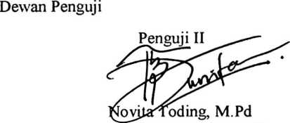
NIP. 198611272009012005
Panitia Ujian
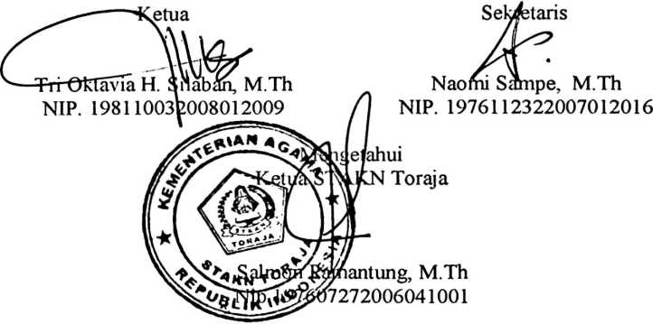
iii

ABSTRAK
Rina B. Toding (20133681), menyusun skripsi dengan judul: Tindakan
Pastoral-Konseling Terhadap Perselingkuhan: Sub judul “ Tinjauan
Teologis Terhadap Pelayanan Pastoral Konseling Bagi Perselingkuhan Yang
Terjadi di Gereja Toraja Jemaat Bukit Tanggoa Klasis Sulawesi Tengah
Timur.
Inspirasi penulis dalam mengkaji topik ini yaitu: Penulis hendak melihat dan
menguraikan Tindakan Pastoral konseling terhadap perselingkuhan yang terjadi
di Gereja Toraja Jemaat Bukit Tanggoa Klasis Sulawesi tengah Timur.
Pelayanan pastoral atau penggembalaan adalah pelayanan yang dilakukan
oleh pendeta atau gembala dalam jemaat untuk menolong, membimbing,
megutuhkan setiap anggota jemaat yang megalami berbagai permasalahan hidup,
salah satunya adalah kasus perselingkuhan. Hal ini perlu diperhatiakn oleh para
gembala dalam jemaat untuk senantiasa memantau setiap anggota jemaatnya agar
tidak tersesat. Inilah yang hendak dilihat oleh penulis bagaimaan tindakan
pastoral konseling terhadap kasus perselingkuhan.
Dari hasil penelitian di Gereja Toraja Jemaat Bukit Tanggoa Klasis Sulawesi
Tengah Timur membuktikan bahwa ada 4(empat) keluarga yang terlibat dalam
kasus perselingkuhan disebabkan karena tidak puas dengan masa muda dan kurag
mendapat perhatian dari sang suami, namun peran Pendeta, Penatua dan Diaken,
belum sepenuhnya melaksanakan tugasnya sebagai seorang gembala yakni
sebagai wakil Allah untuk menyelamatkan stiap anggota jemaatnya yang tersesat.
Hal ini terbukti dari hasil penelitian bahwa pihak gereja tidak maksimal
menjalankan pelayanan pastoral di Jemaat Bukit Tanggoa.
iv

